2013/2014学年(一)物理实验笔试试卷

学院 班级 姓名 学号 成绩

一、填空题：（每题4分，打“ * ”者为必做，再另选做5题，并标出选做记号“ * ”，多做不给分，共40分）
1 测量结果写成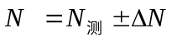，它的含义是的 真（2分） 值有较大的可能性落在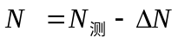到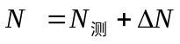区间之内。
2 从0.1级电阻箱上读出电阻值为200.0，若不考虑各旋钮的接触电阻，则其电阻的绝对误差可估为 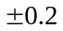 。
3 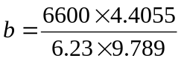, 则 有几位有效数字 3 。
4* 用千分尺进行测量时， 零位 误差是可以修正的系统误差，视差是 不可修正 随机误差。
5* 随机误差的分布具有四个特点，即 单峰性 、 对称性 、 有界性 、 抵偿性 。
6、用霍尔法测磁感应强度时，霍尔片上除了不等势电压外，还存在由热电效应和热磁效应引起的各种副效应，这些副效应大多通过_对称测量法_（2分）__________方法，即改变__电流_______和____磁场_______的方向加以消除。
7、示波管主要由：1、 电子枪 ；2、 偏转系统 ；3、 荧光屏 部分组成。
8、用稳恒电流场来模拟空气中的静电场属于 数学 模拟，因为这两个场具有相似的
数学 表达式。
9、读数显微镜在测量过程中，测微鼓轮应沿 一个方向旋转 ，中途不得反转，以免引起 回程差 。
10、有一阻值为300Ω的电阻应用 单臂 电桥来测量。
11、分光计的望远镜使用前必须调节，应调 目镜 使 叉丝 清晰，然后望远镜聚焦在 无穷远 ，它是采用 自准直 法达到调整的。
12、动态悬挂法测杨氏模量实验中，当信号发生器的频率等于试样的__固有频率__________时，示波器的波形幅度__最大__________，读出的频率就是试样在该温度下的___共振频率_________。
13、物体的转动惯量与 转轴的位置 、 质量分布 等因素有关。
14 、电表改装实验中表头的内阻和灵敏度采用___半值 ____法测量，改装后的电流表必须经过__ 校准 ____才能使用。
15、气体比热容实验中，我们通过测量物体在容器中的___振动周期__（2分）_________来计算值，瓶内的压力为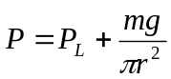，其中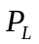为__大气压力________，是__测量物体的半径________的半径。
16、夫兰克-赫兹实验验证了 能级 的存在。
17、测量二极管的正向伏安特性曲线时，电流表应 外 接。
18、电位差计由三个基本回路构成：1、 工作回路 ；2、 校正回路 ；3、 测试回路 。
19、在测量固体导热系数实验中，采用 稳态 法测量不良导热体的导热系数。

二、是非题：（每题3分，打“ * ”者为必做，再另选做4题，并标出选做记号“ * ”，多做不给分，共30分）
1*、物理实验中常用的数据处理方法有列表法、作图法、对称测量法。（ × ）
2*、十进制单位换算涉及小数点位置改变，允许改变有效位数。 （ × ）
3*、表示测量结果的三要素是：测量值、不确定度及单位。（ √ ）
4*、某测量数据的单位换算，其有效数字的位数也随着变化 。（ × ）
5*、大量的随机误差服从正态分布，一般说来增加测量次数求平均可以减小随机误差。（ √ ）
6*、偶然误差的对称性是指绝对值相等、符号相反的正、负误差出现的概率相等。（ ∨ ）
7、在测量金属丝的杨氏模量实验中，为减小金属丝受外力作用时，由于存在弹性滞后效应 带来的误差，故采用累积放大法进行测量。（ × ）
8、观察李萨如图形时，可以用示波器的“同步”把图形稳定下来。（ × ）
9、在用牛顿环测定透镜曲率半径的实验中，观察到的干涉条纹（即牛顿环）的特点为明暗相间不等宽同心圆。( ∨ )
10、在迈克尔逊干涉仪中，如果两平面反射镜M₁和M₂调整到严格垂直，则观察到的等倾干涉图样是同心圆。（ ∨ ）
11、用电磁感应法测磁场的磁感应强度时，在感应线圈平面的法线与磁力线成０度角情形下感应电动势幅值绝对值最小：（ × ）
12、分光计实验中“各半调法”是用来调节平行光管，使之产生平行光。（ × ）
13、气轨调平既可用静态调平法，也可以用动态调平法。（ √ ）
14、我们可用万用表的电阻档来判断二极管的极性。（ ∨ ）
15、由于电源和检流计的存在，用单臂电桥测量低电阻时很不精确。（ × ）
16、在三线摆实验中，测定圆环转动惯量时，要把待测圆环的中心放置在悬盘中心上，如果放偏了，则测量结果是偏小。（ × ）
17、在复摆实验中，物体摆动角度要控制在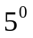以内。（ √ ）
三、简答题（选做2题，每题5分，并标出选做记号“ * ”，多做不给分，共10分）
1、用示波器可以测量直流电流吗？
将示波器选DC耦合，校准Y轴增益，调好零位基线，输入被测（在回路中接入已知阻值的电阻，如1Ω）的直流电压信号，再按信号偏离零位基线的格数换算即可。

2、分光计主要由哪几部分组成？望远镜调到可测量状态的要求是什么？
分光计主要由平行光管、望远镜、载物台、读数装置等组成，望远镜调到可测量状态的要求是望远镜调焦到无穷远。其判据为目镜中十字叉丝清晰，通过平面镜反射回来的十字清晰；望远镜的光轴垂直于分光计的中心轴。

3、从杨氏模量的定义出发，根据光杆杠原理，导出杨氏模量的实验测量公式。
当截面为S，长度为L₀的棒状（或线状）材料，受拉力F拉伸时，伸长了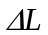，其单位面积截面所受到的拉力F/S称为胁强，而单位长度的伸长量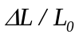称为胁变。根据胡克定律，在弹性形变范围内，棒状（或线状）固体胁变与它所受的胁强成正比：
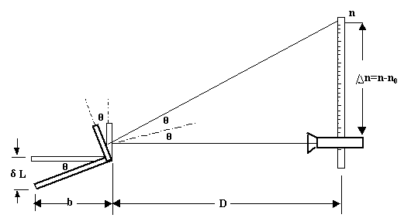

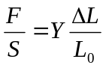 （3分）
图1
其比例系数Y取决于固体材料的性质，称为杨氏弹性模量。
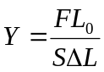 （1）

图1是光杠杆测微小长度变化量的原理图。左测曲尺状物为光杠镜，M边是反射镜，b边即所谓光杠杆的短臂的杆长，O端为b边的固定端，b边的另一端则随被测钢丝的伸长、缩短而下降、上升，从而改变了M镜法线的方向，使得钢丝原长为L₀时，位于图右侧的望远镜从M镜中看到的读数为n₁；而钢丝受力伸长后光杠镜的位置变为虚线所示，此时望远镜上的读数则为n₂。这样，钢丝的微小伸长量，对应有光杠镜的角度变化量，而对应的读数变化则为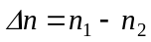。从图1中可见：
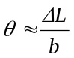 （1分） (2)
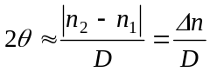 （1分） (3)
将（2）式和(3)式联立后得：
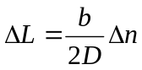 （2分） (4)
式中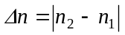，相当于光杠杆的长臂端D的位移。由于D>> b，所以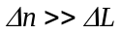，从而获得对微小量的线性放大，提高了的测量精度，这被称为放大法。
其中 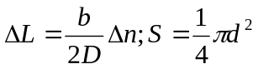
故 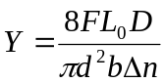 （3分）

4、为什么单臂电桥不能测量低电阻？
连线电阻和接触电阻的存在对测量结果的影响

5、在声速测量实验中，如何调节和判断测量系统是否处于共振状态？
两声能转换探头靠近，调整信号频率，观察接收波的电压幅度变化，在某一频率点处（34.5kHz～39.5kHz之间，因不同的换能器或介质而异）电压幅度最大，此频率即是两压电换能器相匹配的频率点，改变两压电换能器的距离，使示波器的正弦波振幅最大，再次调节正弦信号频率，直至示波器显示的正弦波振幅达到最大值。
四. 解答题：（选做二题，每题十分，并标出选做记号“ * ”，多做不给分）
1、金属丝长度和温度关系为：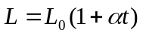，为线性膨胀系数，测得数据如下表

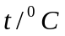 | 10．0 | 15．0 | 20．0 | 25．0 | 30．0 | 35．0 | 40．0 | 45．0
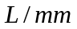 | 1003 | 1005 | 1008 | 1010 | 1014 | 1016 | 1018 | 1021
试用作图求出值
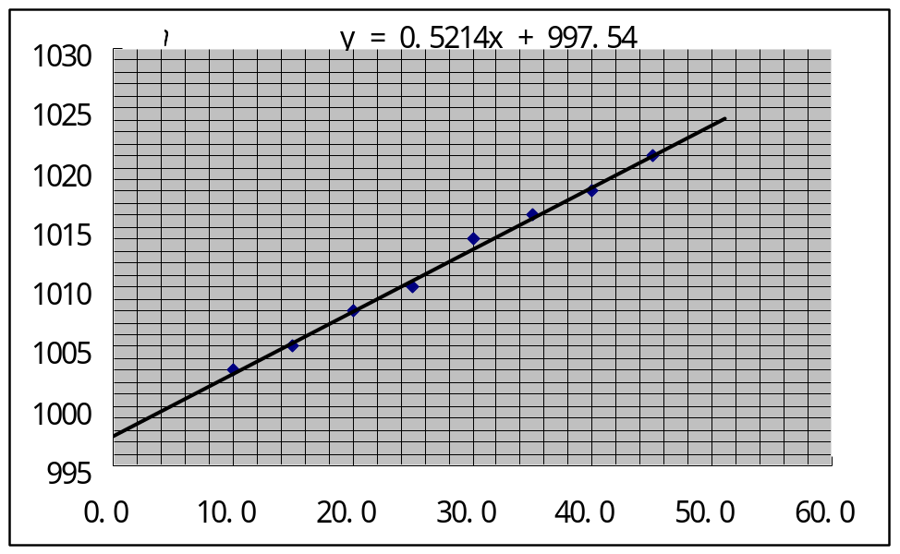

2、 以下为一组等间距干涉条纹间距连续测量的实验数据，仪器的B类不确定度为0.005mm。
读数显微镜读数（mm）：
25.615 26.310 27.000 27.700 28.410 29.110 29.825 30.545
（a）用逐差法求出条纹间距平均值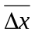。
（b）给出的最后结果表达式。
解：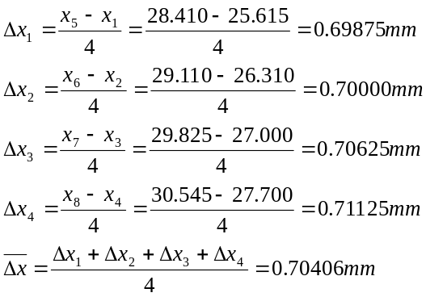 3分
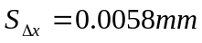 2分
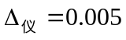mm
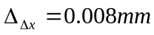 2分
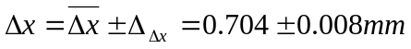 3分
注：不用逐差法处理数据零分处理

3、半径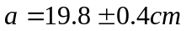；高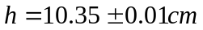；质量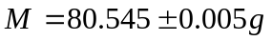的塑料圆片，试导出密度的标准误差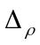的表达式，并求算的实验结果。
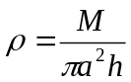=6.32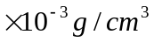 （3分）
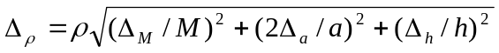（3分） =0.26 （1分）
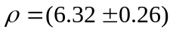 or 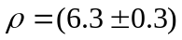 （3分）

